Prednáška 4

Prednáška 3
Premenné v jazyku JAVA
Atribúty triedy
Atribúty inštancie
Lokálne premenné a parametre metód a konštruktorov
Dátový typ
primitívny dátový typ - premenná obsahuje priamo hodnotu
objektový (referenčný) dátový typ – premenná obsahuje odkaz (referenciu) na objekt
Primitívne dátové typy
Celočíselné – byte, short, int, long
Reálne – float, double
znaky – char
logický typ – boolean

Znakový typ (char)
- Typ char - predstavuje jeden znak
- kódovanie UNICODE – na uloženie sa využívajú 2 byty
- Znakové konštanty:
  - jeden znak (okrem ‘ a \ ) medzi apostrofmi – ‘A’
  - V tvare ‘\uXXXX’, kde XXXX je (vždy) štvorciferné šestnástkové číslo (napríklad znak Á má vyjadrenie ‘\u00C1’),
  - v tvare ‘\ooo’, kde ooo je (vždy) trojciferné osmičkové číslo (‘\101’ = ‘\u0041’ = ‘A’)
  - v tvare „escape“ sekvencie (’\znak’) – napríklad ‘\n’ – nový riadok (LF), ‘\r’ – návrat na začiatok riadku (CR), … - v programe sa môžu vyskytovať iba ako súčasť znakových alebo reťazcových konštánt

Prehľad „escape“ sekvencií (http://download.oracle.com/javase/tutorial/java/data/characters.html)
\t tabelátor (HT)
\b backspace (BS)
\n nový riadok – linefeed (LF)
\r návrat vozíka – carriage return (CR)
\f nová stránka – form feed (FF)
\' apostrof
\" úvodzovky
\\ prevrátené lomítko (backslash)

Príklad: Výpis znakov s kódmi 16 .. 255 VÝSTUP
public static void unicodeTabulka()  {  System.out.print('\f');  char znak;  for (int kod = 16; kod<=255; kod++)  {  znak = (char) kod; // pretypovanie  System.out.print(znak + " ");  if (kod%16 == 15)  System.out.print('\n');  }  } | µ § -  ! " # $ % & ' ( ) * + , - . /  0 1 2 3 4 5 6 7 8 9 : ; < = > ?  @ A B C D E F G H I J K L M N O  P Q R S T U V W X Y Z [ \ ] ^ _  ` a b c d e f g h i j k l m n o  p q r s t u v w x y z { | } ~   µ §  µ §  ¡ ¢ £ ¤ ¥ ¦ § ¨ © ª « ¬ ® ¯  ° ± ² ³ ´ µ ¶ · ¸ ¹ º » ¼ ½ ¾ ¿  À Á Â Ã Ä Å Æ Ç È É Ê Ë Ì Í Î Ï  Ð Ñ Ò Ó Ô Õ Ö × Ø Ù Ú Û Ü Ý Þ ß  à á â ã ä å æ ç è é ê ë ì í î ï  ð ñ ò ó ô õ ö ÷ ø ù ú û ü ý þ ÿ

Logický typ – boolean

- typ boolean predstavuje logické hodnoty (pravda / nepravda, logická 1 / logická 0)
- veľkosť 1 bit (??? asi skôr 1 byte)
- konštanty typu boolean
  - true (pravda, logická 1),
  - false (nepravda, logická 0)
- nekompatibilný s celočíselnými typmi

Referenčný typ

- hodnoty referenčného typu predstavujú referenciu (odkaz, adresu) na objekt (interface, pole) v pamäti
- nový objekt (alebo pole) možno vytvoriť pomocou špeciálnej operácie (new) alebo metódy (newInstance); pri vytváraní objektu je výsledkom operácie new referencia na novovzniknutý objekt (objekt vzniká v časti pamäti nazývanej halda (heap) )
- konštanta referenčného typu
  - null – referencia na neexistujúci objekt (referencia „na nič“, odkaz „nikam“)
- ak dve referenčné premenné majú rovnakú hodnotu (t.j. platí r1 == r2), potom odkazujú na ten istý objekt (!! neznamená to, že premenné odkazujú objekty, ktoré majú rovnaký stav –rovnaké hodnoty atribútov !!)

Príklad 1:
public class Datum
{

private int aDen; // atribúty inštancie
private int aMesiac;
private int aRok;

public Datum(int paDen, int paMesiac, int paRok) // konštruktor
{
aDen = paDen;
aMesiac = paMesiac;
aRok = paRok;
}

public static void main(String [] args)
{
// deklarácia a inicializácia lokálnych premenných
Datum datum1 = null, datum2 = null, datum3 = null; // ––> obrázok 1.1

datum1 = new Datum(25,10,2010); // vytvorenie nového objektu
datum2 = new Datum(25,10,2010); // vytvorenie nového objektu
datum3 = datum2; // priradenie referencie ––> obrázok 1.2

System.out.println(datum1); // Datum@1b01afa
System.out.println(datum2); // Datum@bb494b
System.out.println(datum3); // Datum@bb494b
System.out.println(datum2 == datum1); // false – odkazy na rôzne objekty
System.out.println(datum2 == datum3); // true – odkazy na ten istý objekt
}
}
Premenné (lokálne premenné) deklarované v metóde main:

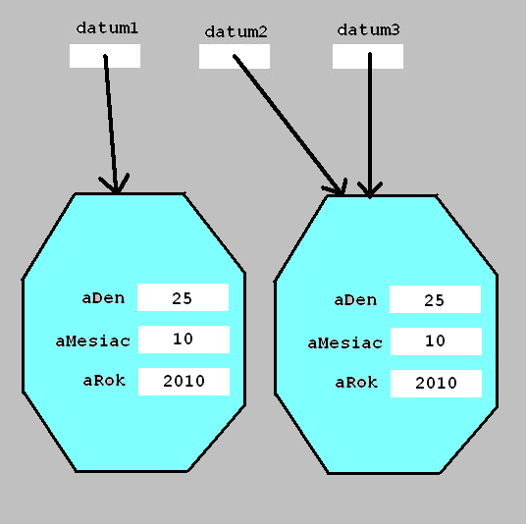
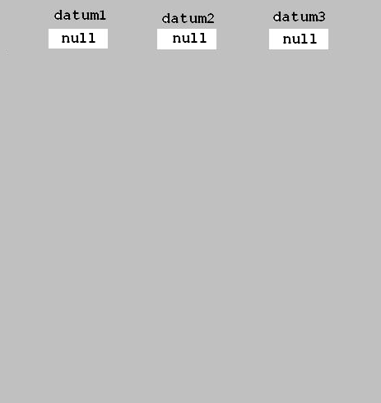
Obrázok 1.1 Obrázok 1.2

Obaľujúce triedy k primitívnym typom
- využitie v situácií, kde sa namiesto primitívneho typu vyžaduje referenčný typ
- „zaobaľujú“ hodnotu primitívneho typu do objektu

Primitívny  typ | Obaľujúca  trieda | MAX_VALUE  (atribút triedy) | MIN_VALUE  (atribút triedy) | Špeciálne hodnoty
byte | Byte | 2⁷-1 | -2⁷
short | Short | 2¹⁵-1 | -2¹⁵
int | Integer | 2³¹-1 | -2³¹
long | Long | 2⁶³-1 | -2⁶³
float | Float | (2-2⁻²³)·2¹²⁷ | 2⁻¹⁴⁹ (*) | NaN, POSITIVE_INFINITY,  NEGATIVE_INFINITY
double | Double | (2-2⁻⁵²)·2¹⁰²³ | 2⁻¹⁰⁷⁴ (*) | NaN, POSITIVE_INFINITY,  NEGATIVE_INFINITY
char | Character
boolean | Boolean
(*) – najmenšia kladná hodnota

MAX_VALUE - maximálna hodnota
MIN_VALUE - minimálna hodnota
NaN – Not-a-Number – konštanta “nie je číslo”
POSITIVE_INFINITY – konštanta „kladné nekonečno“
NEGATIVE_INFINITY – konštanta „záporné nekonečno“

Príklad 2
public static void main(String [] args)
{
System.out.println("Byte: <"+Byte.MIN_VALUE+", "+Byte.MAX_VALUE+">");
System.out.println("Short: <"+Short.MIN_VALUE+", "+Short.MAX_VALUE+">");
System.out.println("Integer: <"+Integer.MIN_VALUE+", "+Integer.MAX_VALUE+">");
System.out.println("Long: <"+Long.MIN_VALUE+", "+Long.MAX_VALUE+">");
System.out.println("Float: <"+Float.MIN_VALUE+", "+Float.MAX_VALUE+">");
System.out.println("Double: <"+Double.MIN_VALUE+", "+Double.MAX_VALUE+">");
int i1 = 1, i0 = 0; // celočíselné premenné
// System.out.println("1/0 = "+i1/i0); // syntakt.správne, chyba - delenie nulou
double d1k = 1.0, d1z = -1.0, d0 = 0; // reálne premenné
System.out.println(" 1.0/0.0 = "+d1k/d0);
System.out.println("-1.0/0.0 = "+d1z/d0);
System.out.println(" 0.0/0.0 = "+d0/d0);
}
Výstup metódy main()
Byte: <-128, 127>
Short: <-32768, 32767>
Integer: <-2147483648, 2147483647>
Long: <-9223372036854775808, 9223372036854775807>
Float: <1.4E-45, 3.4028235E38>
Double: <4.9E-324, 1.7976931348623157E308>
1.0/0.0 = Infinity
-1.0/0.0 = -Infinity
0.0/0.0 = NaN

Životný cyklus inštancie (objektu) – tri fázy

- Vytvorenie inštancie triedy (objektu)
  - pomocou operácie new s využitím konštruktora – výraz:
new Identifikátor_triedy( [parametre_konštruktora] )
  - hodnotou tohto výrazu je referencia na novovzniknutú inštanciu
Príklad:
public class Trieda // hlavička deklarácie triedy

Trieda inst; // deklarácia referenčnej premennej
inst = new Trieda(); // vytvorenie inštancie
alternatíva
Trieda inst = new Trieda(); // deklarácia + vytvorenie inštancie



- Používanie inštancie
  - inštancia žije – prijíma správy a reaguje na ne – vykonávajú sa metódy
Príklad:
inst.urob(); // volanie metódy urob inštancie inst
int pom = inst.pocet(65); // volanie metódy pocet inštancie inst

- Zrušenie (zánik) inštancie
  - inštancia zanikne (je zrušená) ak neexistuje na ňu referencia
  - zrušenie zabezpečuje „garbage collector“
Príklad:
inst = null; //zruší sa odkaz (referencia) na inštanciu, GC môže inštanciu zrušiť

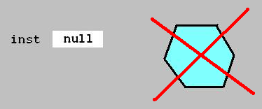

Príklad 3a
public static void vypisSucetNacitanychCisel_1(int paPocetCisel)
{
int sucet = 0;
for (int i=1; i<=paPocetCisel; i++)
{
System.out.print("Cislo = ");
// vytvori inštanciu triedy Scanner pri každom opakovaní cyklu
java.util.Scanner klav = new java.util.Scanner(System.in);
int vstup = klav.nextInt();
sucet = sucet + vstup;
} // po každom opakovaní cyklu zaniká referencia na inštanciu
System.out.println("Sucet = "+sucet);
}

Príklad 3b
public static void vypisSucetNacitanychCisel_2(int paPocetCisel)
{
int sucet = 0;
// vytvorí jedinú instanciu triedy Scanner v metóde
java.util.Scanner klav = new java.util.Scanner(System.in);
for (int i=1; i<=paPocetCisel; i++)
{
System.out.print("Cislo = ");
int vstup = klav.nextInt();
sucet = sucet + vstup;
}
System.out.println("Sucet = "+sucet);
} // po ukončení metódy zaniká referencia na inštanciu

Konštruktory

Deklarácia konštruktora
[public |protected |private] meno_triedy ([form_par])
[throws zoznam_tried]
{
// telo konštruktora
}

public|protected|private – modifikátor prístupu (určuje, odkiaľ je konštruktor dostupný; public – z každej triedy )
meno_triedy – identifikátor koštruktora, zhodný s identifikátorom triedy
form_par – zoznam deklarácií formálnych parametrov, oddelených čiarkou
- môže byť prázdny (bezparametrický konštruktor)
- môže obsahovať deklarácie formálnych parametrov v tvare
typ identifikátor [ [ ] ]
typ [ [ ] ] identifikátor
- typ – typ parametra (primitívny alebo objektový)
- identifikátor – identifikátor (meno) parametra (začínajúci paXxxx)
- [ ] – špecifikuje, že parameter je pole
throws zoznam_tried – súvisí s výnimkami (podrobnosti neskôr)
telo konštruktora – obsahuje lokálne deklarácie a príkazy

- konštruktor – špeciálna metóda triedy, ktorá sa využíva pri vytváraní inštancií triedy (objektov)
- umožňuje inicializovať atribúty objektu (prípadne vykonať ďalšie akcie)
- identifikátor konštruktora je zhodný s identifikátorom triedy
- nemá návratovú hodnotu (nesmie obsahovať príkaz return s návratovou hodnotou, iba return bez návratovej hodnoty)
- v jednej triede môže byť deklarovaných viacero konštruktorov – musia sa líšiť parametrami (počtom, typom) – tzv. preťažovanie konštruktorov (možnosť inicializovať atribúty rôznym spôsobom)
- ak nie je v deklarácii triedy deklarovaný žiadny konštruktor, prekladač vytvorí implicitný bezparametrický konštruktor (má význam najmä v súvislosti s dedičnosťou)
- ak deklarácia triedy obsahuje deklaráciu nejakého konštruktora, kompilátor nevytvára implicitný konštruktor; ak v takomto prípade potrebujeme aj bezparametrický konštruktor, treba ho napísať
- ak trieda neobsahuje deklaráciu konštruktora, možno deklaráciu atribútov spojiť s ich inicializáciou (Pr.: public int vyska = 5; ); atribúty, ktoré nie sú explicitne inicializované sú automaticky inicializované nulovou hodnotou príslušného typu (0, 0.0, false, ‘\000’, null)

